ОТ РЕДАКТОРА
Дорогие ученики, совсем скоро наступит такой замечательный праздник, как Новый год! Нас ждут зимние каникулы и выходные! Игры, песни, шутки и забавы, красочные карнавальные шествия, необычайные новогодние приключения. Веселая кутерьма предновогодних приготовлений. Радость и чудо!
Пусть в Новом Году вам всюду сопутствует удача, а все Ваши благие начинания будут иметь хорошее продолжение. Счастья и мира в Ваш дом. Искренне надеемся, что в этом выпуске нашей газеты вы найдете много познавательных фактов об этом волшебном празднике, несколько DIY идей для украшения своего дома и конечно идеи для подарков друзьям и своим близким. ;)

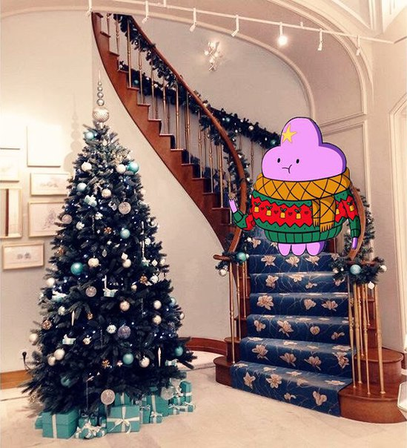

ART’S MAGNETIK
В 2015 году новогодние каникулы для россиян продлятся 11 дней. Но длинные праздники – не повод расслабляться. Держать себя в руках и в форме поможет активный отдых на спортивных площадках.
В Твери немало людей, которые предпочтут каток и лыжи самому веселому застолью и самому зажигательному представлению. Для активных, бодрых и спортивных в Твери есть множество мест, где можно хорошо отдохнуть.

«ЯР-ПАРК» В ЧУПРИЯНОВКЕ
Одним из популярных в Твери мест отдыха для любителей покататься с высоких гор на сноубордах, лыжах и тюбингах является «Яр-парк» в Чуприяновке. Здесь можно не только здорово покататься, но и отдохнуть в теплом кафе. Для больших компаний предлагается множество хороших вариантов.
Стоимость услуг:
– прокат тюбингов с подъемником: в будние дни – 500 рублей в час, в выходные и праздники – 600 рублей в час;
– прокат горных лыж и сноубордов: инвентарь 2014 года – 400 рублей за 1,5 часа + ботинки = 400 рублей, инвентарь до 2012 года – 250 рублей за 1,5 часа в будние дни + ботинки = 250 рублей, 300 рублей в выходные и праздничные дни + ботинки 350 рублей;
– поход на склон (горнолыжный склон, без использования подъемника, без ограничения времени): с личным инвентарем – 150 рублей, с прокатным инвентарем – 50 рублей.
В новогодние праздники «Яр-парк» в Чуприяновке будет работать по следующему графику: 1 января с 14:00 до 21:00, 2-10 января с 11:00 до 23:00, 11 января с 11:00 до 21:00. 31 декабря и 12 января – выходные

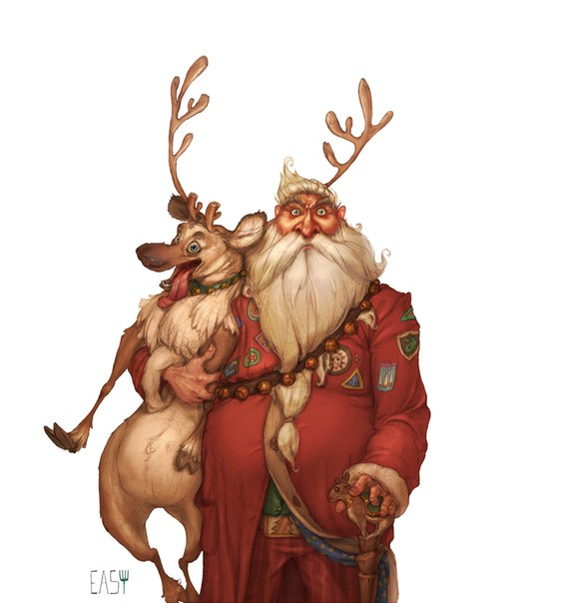С МИРУ ПО НИТКЕ
Наша планета такая большая и стран так много... А ведь в каждой есть свой, особенный Дедушка Мороз. Так какие они? Давайте-ка узнаем.
Русский Дед Мороз
Вы его хорошо знаете - каждый год он поздравляет Вас с Новым годом и дарит подарки. У него в руках хрустальный посох с головой быка - символ плодородия и счастья. Он ездит в расписных санях, запряженных тройкой белоснежных коней. Снегурочка - это внучка Деда Мороза, которую слепили из снега.

Американский конкурент Деда Мороза - Санта Клаус
Санту сопровождает волшебный говорящий олень по имени Рудольф - Красный Нос. Для того, чтобы лететь по небу, Санте достаточно засунуть палец в ноздрю.
Маленький шведский заместитель Деда Мороза - Юль Томтен
Юль Томтен по-шведски значит "Рождественский гном". Он живет в волшебном лесу и у него есть помощник - снеговик Дасти. Если вы прийдете в гости к Юлю Томтену - внимательно смотрите под ноги: по тропинкам снуют крошечне эльфы.
Итальянский ассистент Деда Мороза Баббе Натале
Баббе Натале проникает в дом через печную трубу. В каждом доме для него оставляют чашечку молока
Монгольский приятель Деда Мороза Увлин Увгун
В Монголии Новый год еще и праздник пастухов. Поэтому монгольский Дед Мороз - самый главный пастух. В руке у него кнут, а на поясе - сумка с трутом и огнивом. Его помощницу зовут Зазан Охин - "Девочка Снег"
Голландский коллега Деда Мороза Синтер Клаас
Приплывает в Голландию на корабле в сопровождении чернокожих слуг.
Якутский помощник Деда Мороза Эхээ Дьыл
У него есть огромный бык, который каждую осень выходит из океана и начинает отращивать рога. Чем длинне рог - тем крепче мороз.

Финский друг Деда Мороза Йоулупукки
С финского языка переводится как Рождественский дед или Рождественский козел. Избушка Деда-Мороза стоит на горе. В ней живут его жена Муори и еще целое семейство гномов. Он носит куртку из козлиной шкуры с кожаным поясом и красный колпак.
Заморский коллега Деда Мороза из Японии Одзи-сан
В Японии Новый год возвещают 108 ударов колокола. Самый популярный новогодний подарок - Кумаде - грабли из бамбука, чтобы было чем счастье загребать. Дома украшают ветками сосны, сосна - символ долголетия.
Соратник Деда Мороза из Бельгии - Святой Николай
Бельгийцы знают, что семье, которая приютит Святого Николая, достанется золотое яблоко. Мавр по имени Черный Питер - слуга, сопровождающий Святого Николая повсюду.
Узбекский товарищ Деда Мороза Корбобо
Приезжает в узбекские кишлаки на ослике вместе со своей внучкой Коргыз
Французский друг Деда Мороза Пер Ноэль
В Новый год бродит по крышам и спускается по дымоходам в дома, чтобы оставить подарки в башмачках французских детей.

НОВОГОДНИЕ DIY-ИДЕИ
Елочная игрушка: для изготовления елочной игрушки из ткани и поролона потребуется:
Поролоновый мячик.
Разноцветные кусочки ткани.
Клей ПВА.
Английские булавки.
Линейка.
Резак.
Как делать:
Разрезать разноцветную ткань на квадраты со стороной в 4 см.Смазать квадрат из ткани клеем ПВА.Приколоть квадрат английскими булавками на шарик из поролона. Сложить остальные квадраты пополам и еще раз пополам, так чтобы получился квадратик со стороной в 2 см. Нанести на 1 сторону квадрата клей. Приложить сверху наклеенной на шарик ткани квадрат.Сделать то же самое со следующим куском ткани и закрепить с помощью английской булавки.Продолжать обклеивать шарик из поролона кусочками ткани до тех пор, пока он полностью не будет закрыт.Подождать когда клей высохнет и вытащить все английские булавки.
Таким способом можно сделать множество разноцветных шариков, и положив их в красивую корзину, подарить друзьям в качестве новогоднего подарка, или приделать к каждому шарику петлю из нитки и развесить их на елке.

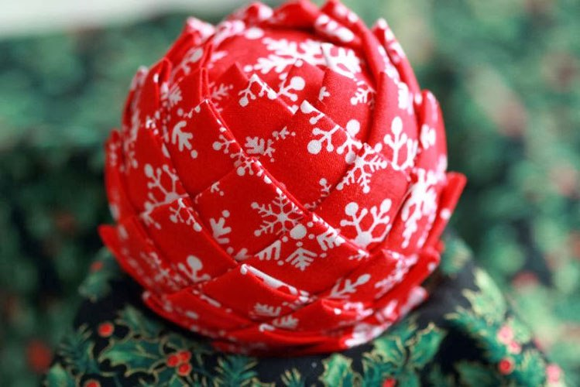
Открытка
Для открытки понадобится: Белый и зеленый картон. Темно-зеленая и зеленая бумага. Ножницы .Клей. Скотч двухсторонний. Лента.Бусины.
Как делать открытку.
Сложить зеленый картон формата А4 пополам – это будет заготовка для открытки. На зеленой бумаге начертить полосы шириной в 1 см.Разрезать бумагу по этим полоскам.Вдоль всей полосы сделать поперечные надрезы.Скрутить полоску в рулон, конец склеить. Сделать из остальных полосок бумаги еще 9 рулончиков (всего 10).Раскрыть у рулончиков все зубчики – получится похоже на бутон. Фигурно вырезать края белого картона и наклеить его на зеленый картон, получится похоже на картину в рамке.
Все эти бутончики нужно наклеить на открытку в виде елочки. Из белой бумаги вырезать полоски и сделать такие же надрезы, как и на зеленой. Приклеить 2 полоски белой бумаги в виде холма, на котором стоит елочка.

Украсить елочку бусинками, а на ее верхушку приклеить бантик.
Вырезать из зеленой бумаги полоску и написать на ней поздравление.
Приклеить бумагу с надписью к открытке предварительно накрутив ее края на карандаш. 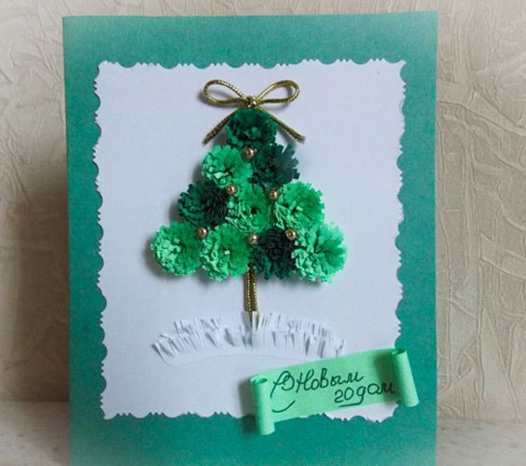
Надеемся, что наши новогодние идеи вам пригодились. Порадовав своих друзей и близких уникальными подарками ручной работы, вы подарите им частичку своей души и память о светлом.

ВКУСНЫЕ ПОДАРКИ
Одним из самых интересных съедобных подарков является настоящий пряничный домик, будто бы сошедший со страниц сказки. Сделать его крайне просто: достаточно приготовить три трафарета (боковая стена, крыша, передняя часть) и вырезать с помощью каждого из них по 2 детали из теста. Далее запекайте все шесть деталей до готовности, после чего дать им остыть, а затем склеить с помощью сахарной глазури. Украсить готовое изделие можно с помощью глазури, других сладостей (особенно ярко смотрятся разноцветные леденцы) и аккуратно завязанных ленточек.

ПРЯНИЧНЫЕ СНЕГОВИЧКИ
250 г мёда,100 г коричневого сахара, 150 г сливочного масла, 50 г цукатов, цедра 1 апельсина
500 г пшеничной муки плюс для раскатывания,
1 упаковка Разрыхлителя теста,
1 среднее яйцо,10 г Какао-порошка для приготовления выпечки и напитков, 100 г рубленого миндаля
для декора:
1 упаковка Глазури со вкусом темного шоколада для декора
2 упаковки Глазури со вкусом лимона или Глазури со вкусом марципана
1 упаковка Сахарные карандаши для декора
СПОСОБ ПРИГОТОВЛЕНИЯ
Шаг 1
Мёд, сахар и масло разогреть на слабом огне, не доводя до кипения, при постоянном помешивании. Полностью остудить.
Шаг 2
Цукаты мелко нарубить. Муку смешать с разрыхлителем, просеять. Добавить остальные ингредиенты и остывшую медовую массу. Все тщательно вымесить до однородности миксером на низкой, а затем - на высокой скорости. Получившееся тесто оставить на 8-12 ч в холодильнике. Перед тем как раскатать тесто, следует подержать его 30 минут при комнатной температуре.

Шаг 3
Тесто размять руками на присыпанной мукой рабочей поверхности и раскатать в пласт толщиной 0,5 см. С помощью специальных формочек вырезать пряники "снеговики", переложить на противень, выстеленный бумагой для выпечки, оставляя между ними расстояние в 1,5 см. Выпекать в разогретой духовке при 180 ⁰С на среднем уровне, 15 минут. Осторожно вынуть противень из духовки. Переставить на решетку. Печенье полностью остудить.
Шаг 4
Глазурь приготовить, следуя инструкции на упаковке. Пряники украсить глазурью и сахарными карандашами.

